**3e - Les conditions indispensables à l’apparition de la vie sur Terre.**

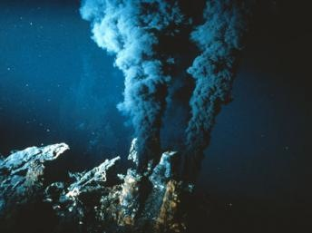

« Un fumeur noir émet de l'eau sulfureuse à très haute température : 350 °C. Les fumeurs noirs se trouve au fond des océans, au dessous de 2000m de profondeur»

La lumière dans les océans pénètre au maximum à 200m.

*Pyrolobus fumarii* est une espèce de bactérie connue pour sa capacité à survivre à des températures extrêmement élevées. Elle vit au abord des fumeurs noirs. Elle peut vivre sans oxygène et utilise des composés chimiques non issu d’un autre organisme.

D’autres bactéries peuvent vivre dans des milieux très acides.

**Documents pages 110-111**

**Question :** À l’aide des documents, vous rédigerez un court paragraphe argumenté pour décrire les conditions indispensables à l’apparition de la vie sur Terre.

____________________________________________________________________________________________________________________________________________________________________________________________________________________________________________________________________________________________________________________________________________________________________________________________________________________________________________________________________________________________________________________________________________________________________________________________________________________________________________________________________________________________________________________________________________________________________________________________________________La correction est à écrire sur le cahier.